1. Lipidinių nanodalelių („LND“) kompozicija, apimanti:
RNR komponentą, kur RNR komponentas apima (i) mRNR, koduojančią RNR nukreipiamą DNR rišiklį, ir (ii) gRNR nukleorūgštį, ir
lipidinį komponentą, kur lipidinis komponentas apima:
50–60 mol% aminolipido;
8–10 mol% neutralaus lipido ir
2,5–4 mol% PEG lipido,
kur likusi lipidinio komponento dalis yra pagalbinis lipidas, LND kompozicijos N/D santykis yra 6 ir kur aminolipidas yra lipidas A arba lipido A acetalinis analogas, kur lipidą A nurodo toliau pateikta struktūrinė formulė
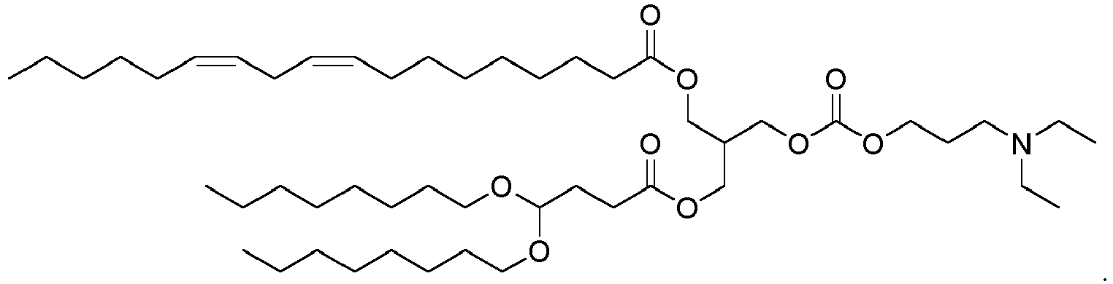

2. Kompozicija pagal 1 punktą, kur RNR nukreipiamas DNR rišiklis yra Cas nukleazė.

3. Kompozicija pagal 1 arba 2 punktą, kur RNR nukreipiamas DNR rišiklis yra 2 klasės Cas nukleazė, geriau Cas9 nukleazė.

4. Kompozicija pagal 2 arba 3 punktą, kur mRNR yra modifikuota mRNR.

5. Kompozicija pagal bet kurį iš 1–4 punktų, kur mRNR apima:
RNR, kuri apima atvirą nuskaitymo rėmelį, koduojantį RNR nukreipiamą DNR rišiklį, kur atvirame nuskaitymo rėmelyje uridino kiekis svyruoja nuo minimalaus uridino kiekio iki 150 % minimalaus uridino kiekio, arba
mRNR, kuri apima atvirą nuskaitymo rėmelį, koduojantį RNR nukreipiamą DNR rišiklį, kur atvirame nuskaitymo rėmelyje uridino dinukleotido kiekis svyruoja nuo minimalaus uridino dinukleotido kiekio iki 150 % minimalaus uridino dinukleotido kiekio.

6. Kompozicija pagal bet kurį iš 1–5 punktų, kur mRNR apima seką, pasižyminčia mažiausiai 90 % tapatumo su bet kuriuo iš SEQ ID Nr. 1, 4, 7, 9, 10, 11, 12, 14, 15, 17, 18, 20, 21, 23, 24, 26, 27, 29, 30, 50, 52, 54, 65 arba 66, kur mRNR apima atvirą nuskaitymo rėmelį, koduojantį RNR nukreipiamą DNR rišiklį.

7. Kompozicija pagal bet kurį iš 1–6 punktų, kur gRNR nukleorūgštis yra gRNR.

8. Kompozicija pagal 7 punktą, kur gRNR yra modifikuota, pavyzdžiui, kur gRNR apima modifikaciją, parinktą iš 2'-O-metil (2'-O-Me) modifikuoto nukleotido, fosforotioato (PS) jungties tarp nukleotidų ir 2'-fluor (2'-F) modifikuoto nukleotido.

9. Kompozicija pagal 8 punktą, kur gRNR apima 5' galą ir 3' galą ir kur gRNR apima bent vieną modifikaciją, parinktą iš:
(a) modifikacijos viename ar daugiau iš pirmų penkių nukleotidų 5' gale;
(b) modifikacijos viename ar daugiau iš paskutinių penkių nukleotidų 3' gale;
(c) PS jungčių tarp pirmų keturių nukleotidų 5' gale;
(c) PS jungčių tarp paskutinių keturių nukleotidų 3' gale;
(e) 2'-O-Me modifikuotų nukleotidų pirmuose trijuose nukleotiduose 5' gale ir
(f) 2'-O-Me modifikuotų nukleotidų paskutiniuose trijuose nukleotiduose 3' gale.

10. Kompozicija pagal bet kurį iš 7–9 punktų, kur RNR nukreipiamas DNR rišiklis yra 2 klasės Cas nukleazė, o gRNR ir 2 klasės Cas nukleazės mRNR santykis yra nuo 10:1 iki 1:10 masės, pavyzdžiui, santykis nuo 5:1 iki 1:5, nuo 3:1 iki 1:1 arba nuo 2:1 iki 1:1, geriau santykis 2:1, 1:1 arba 1:2.

11. Kompozicija pagal bet kurį iš 1–10 punktų, papildomai apimanti mažiausiai vieną šabloninę nukleorūgštį.

12. Kompozicija pagal bet kurį iš 1–11 punktų, kur yra 3 mol% PEG lipido.

13. Kompozicija pagal bet kurį iš 1–12 punktų, kur yra 50 mol% arba 55 mol% aminolipido arba kur yra nuo 53 iki 57 mol% aminolipido.

14. Kompozicija pagal bet kurį iš 1–13 punktų, kur aminolipidas yra lipidas A.

15. Kompozicija pagal bet kurį iš 1–13 punktų, kur aminolipidą nurodo toliau pateikta struktūrinė formulė
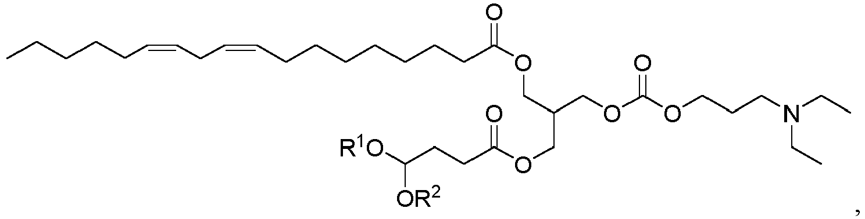
kur R¹ ir R² abu yra C4–C12 alkilai.

16. Kompozicija pagal bet kurį iš 1–15 punktų, kur pagalbinis lipidas yra cholesterolis.

17. Kompozicija pagal bet kurį iš 1–16 punktų, kur neutralus lipidas yra fosfolipidas, pavyzdžiui, DSPC arba DPPC.

18. Kompozicija pagal bet kurį iš 1–17 punktų, kur PEG lipidas apima dimiristoilglicerolį (DMG), PEG-2k arba PEG-DMG, geriau, kur PEG lipidas yra PEG-DMG, pavyzdžiui, PEG2k-DMG.

19. LND kompozicijos pagal bet kurį iš 1–18 punktų naudojimas:
(a) genams redaguoti in vitro arba
(b) genetiškai modifikuotoms ląstelės gaminti in vitro.

20. LND kompozicija pagal bet kurį iš 1–18 punktų, skirta naudoti terapijai.

21. LND kompozicija, skirta naudoti pagal 20 punktą, kur terapija apima:
(a) subjekto genų redagavimą arba
(b) genetiškai modifikuotų ląstelių gamybą subjekte.

22. Naudojimas pagal 19 punkto (b) dalį arba LND kompozicija, skirta naudoti pagal 21 punkto (b) dalį, kur genetiškai modifikuotos ląstelės gamyba apima bent vienos šabloninės nukleorūgšties įvedimą į ląstelę.

